**Documento de requisitos**

CaliTech

Versão <1.0> - <Dezembro> de <2019>

**Ficha Técnica**

**Equipe Responsável pela Elaboração**

Alfredo Beneti Diani

Liliana Sabato Teodoro

**Público Alvo**

Este manual destina-se a pessoas que forem trabalhar no desenvolvimento do projeto, utilizando este documento como diretriz de desenvolvido do sistema, bem como diretriz de testes.

**Sumário**

**Visão geral deste documento------------------------------------------------------------------------------------------ 5**

**Glossário, Siglas e Acrogramas--------------------------------------------------------------------------------------- 5**

**Definições e Atributos de Requisitos**

* Identificação dos Requisitos ------------------------------------------------------------------------- **6**
* Prioridades dos Requisitos ---------------------------------------------------------------------------**6**

**Abrangência e sistemas relacionados ------------------------------------------------------------------------------ 7**

**Relação de usuários do sistema -------------------------------------------------------------------------------------- 8**

**Diagrama de Caso de Uso ----------------------------------------------------------------------------------------------- 8**

**Requisitos do Sistema ---------------------------------------------------------------------------------------------------- 9**

**Requisitos da passagem 1**

[RF001] <Cadastrar passagem> --------------------------------------------------------------------------------------- 8

[RF002] <Buscar passagem por ID>-------------------------------------------------------------------------------------

[RF003] <Alterar dados da passagem>---------------------------------------------------------------------------------

[RF004] <Excluir passagem> ---------------------------------------------------------------------------------------

**Requisitos do avião**

[RF001] <Cadastrar avião> ---------------------------------------------------------------------------------------

[RF002] <Excluir avião>---------------------------------------------------------------------------------------

[RF003] <Buscar avião por prefixo> -----------------------------------------------------------------------------------

[RF004] <Alterar dados do avião> ---------------------------------------------------------------------------------------

**Requisitos não funcionais ----------------------------------------------------------------------------------------------** 1

**Usabilidade** ------------------------------------------------------------------------------------------------------------------ **2**

[RNF001] <Utilização por pessoas com daltonismo> ------------------------------------------------------------- 2

**Desempenho** ---------------------------------------------------------------------------------------------------------------- **2**

[RNF001] <Tempo de busca de passagem> ------------------------------------------------------------------------ 2

**Segurança** ------------------------------------------------------------------------------------------------------------------ **2**

[RNF001] <Autenticação de usuário> --------------------------------------------------------------------------------- 2

**Hardware e software** ------------------------------------------------------------------------------------------------------- **3**

[RNF001] <Uso na WEB> ------------------------------------------------------------------------------------------------ 3

**MAPA DE NAVEGAÇÃO DE INTERFACES 1**

**I_Login <Identificador de uma interface> 2**

Informações críticas da interface 2

**IE_LoginUserNameLogin 2**

Informações críticas da interface 2

**IE_LoginUserNameLogin<Identificador de outra interface> 2**

1. **Introdução**

Este documento especifica o sistema Calitech, fornecendo aos desenvolvedores as informações necessárias para o projeto e implementação, assim como para a realização dos testes e homologação do sistema.

* 1. **Visão geral deste documento**

Esta introdução fornece as informações necessárias para fazer um bom uso deste documento, explicitando seus objetivos e as convenções que foram adotadas no texto, além de conter uma lista de referências para outros documentos relacionados. As demais seções apresentam a especificação do sistema Calitech e estão organizadas como descrito abaixo.

* **Seção 2** – Descrição geral do sistema: apresenta uma visão geral do sistema, caracterizando qual é o seu escopo e descrevendo seus usuários.
* **Seção 3** – Requisitos funcionais (casos de uso): especifica todos os requisitos funcionais do sistema, descrevendo os fluxos de eventos, prioridades, atores, entradas e saídas de cada caso de uso a ser implementado.
* **Seção 4** – Requisitos não funcionais:especifica todos os requisitos não funcionais do sistema, divididos em requisitos de usabilidade, confiabilidade, desempenho, segurança, distribuição, adequação a padrões e requisitos de hardware e software.
* **Seção 5** – Descrição da interface com o usuário:apresenta desenhos, figuras ou rascunhos de telas do sistema.
  1. **Glossário, Siglas e Acrogramas**

***Passagem*** - É um documento que será gerado para o usuário confirma que pode viajar em um avião.

***Voo*** - É uma viagem com um local de partida e um local de chegada. Cada voo tem um número determinado de passagens disponíveis.

***Usuário*** - É a pessoa que irá fazer a busca e/ou reserva de passagem.

***Admin*** - É a pessoa que irá administrar o sistema podendo cadastrar aviões, voos e passagens.

***Avião*** - Veículo aéreo utilizado para realizar um voo.

* 1. **Definições e Atributos de Requisitos**
     + **Identificação dos Requisitos**

RF é utilizado para identificar Requisitos Funcionais e RNF é utilizado para identificar Requisitos Não Funcionais. Ambas siglas vem acompanhada de um número que é o identificador único do requisitos. Por exemplo, o requisito [RNF016] indica um requisito funcional de número 16.

* + - **Prioridades dos Requisitos**

Para estabelecer a prioridade dos requisitos foram adotadas as denominações “essencial”, “importante” e “desejável”.

* **Essencial** é o requisito sem o qual o sistema não entra em funcionamento. Requisitos essenciais são requisitos imprescindíveis, que têm que ser implementados impreterivelmente.
* **Importante** é o requisito sem o qual o sistema entra em funcionamento, mas de forma não satisfatória. Requisitos importantes devem ser implementados, mas, se não forem, o sistema poderá ser implantado e usado mesmo assim.
* **Desejável** é o requisito que não compromete as funcionalidades básicas do sistema, isto é, o sistema pode funcionar de forma satisfatória sem ele. Requisitos desejáveis são requisitos que podem ser deixados para versões posteriores do sistema, caso não haja tempo hábil para implementá-los na versão que está sendo especificada.

**Capítulo**

1. **Descrição geral do sistema**

O sistema tem como principal função gerenciar a reserva de passagens de viagens aéreas por usuários, propiciando um cadastro/login seguido de uma busca por voos disponíveis podendo assim ser efetuada a reserva de uma passagem para o voo desejado.

Outra funcionalidade importante é a possibilidade de administração do sistema por uma pessoa, podendo ser cadastrados, alterados ou excluídos: Aeronaves, voos e passagens.

* 1. **Abrangência e sistemas relacionados**

O sistema basicamente irá conectar usuário e o serviço de transporte aéreo. Para isso o usuário precisa estar cadastrado no sistema, a partir disto, ele irá escolher a viagem de sua preferência, e realizar a compra de uma passagem.

* 1. **Relação de usuários do sistema**

Foram identificados dois usuários do sistema Calitech denominados de Admin e Usuário, abaixo detalhados.

* **Admin**

O Admin é o funcionário responsável pela administração do sistema e possui a responsabilidade de executar as tarefas de cadastrar e excluir aviões, alterar dados do voo e da passagem do usuário.

* **Usuário**

É quem irá usar o sistema para auxiliá- lo na reserva de passagem aérea, verificar os dados dessa passagem e também cancelar sua reserva.

* + - **Diagrama de Caso de Uso**

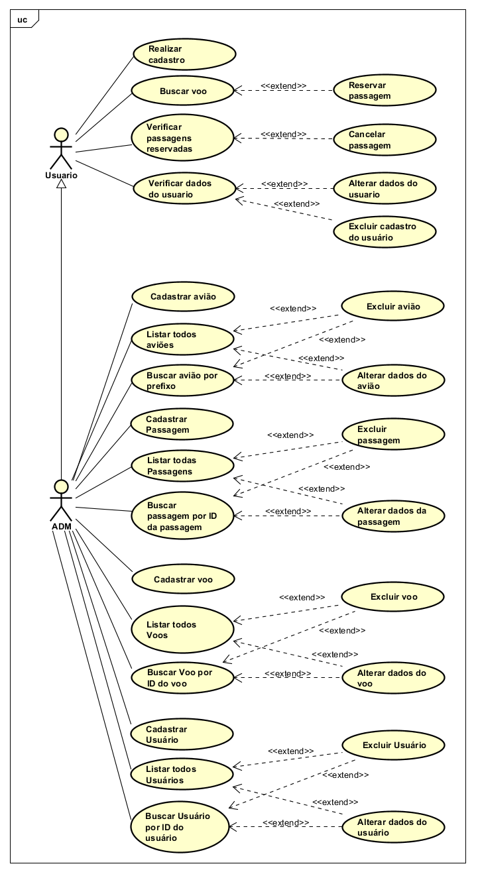

**Capítulo**

1. **Requisitos funcionais (casos de uso)**

**[RF001] <Login>**

O usuário irá logar no sistema para realizar ações desejáveis.

Ator: Usuário.

**Prioridade:** Essencial.

**Interface(s) associada(s)**: <inclua aqui o(s) identificador(es) da(s) respectiva(s) interface(s) utilizadas na execução deste caso de uso (descrita(s) na Seção 4).>

**Entradas e pré condições**: O usuário deve estar na página do sistema.

**Saídas e pós condições**: Utilizar serviços do sistema.

**Fluxo de eventos principal**

|  |  |
| --- | --- |
| Usuário:  1. Acessa o site.  3.O usuário clica na opção login.  5.O usuário digita o nome de usuário e senha. | Sistema:  2. Apresenta a tela inicial.  4. Apresenta a tela de login.  6. O sistema vai para tela inicial. |

**Fluxos secundários (alternativos e/ou de exceção)**

|  |  |
| --- | --- |
| Usuário:  1. Acessa o site.  3.O usuário clica na opção login.  5.O usuário digita o nome de usuário e senha. | Sistema:  4. Se o nome de usuário ou senha estiverem incorretos o sistema deve exibir a mensagem:”O nome de usuário ou senha estão incorretos”. |

* 1. **Requisitos da Passagem**

Esses requisitos são relacionados a reserva da passagem. São necessários alguns passos para ocorrer a realização dessa reserva.

Ator: Admin.

**[RF001] <Cadastrar passagem>**

**Prioridade:** Essencial.

**Interface(s) associada(s)**:

**Entradas e pré condições**: O administrador deve ser estar logado no sistema.

**Saídas e pós condições**: O administrador cadastra uma passagem.

**Fluxo de eventos principal**

|  |  |
| --- | --- |
| Administrador :  2. Seleciona a opção Passagens.  4.O usuário clica na opção “Cadastrar”.  6.O usuário digita os dados do cadastro da passagem. | Sistema:  1. Apresenta a tela principal do administrador.  3. Apresenta o menu para a opção passagem.  5. O sistema redireciona para a tela de cadastro.  7. O sistema apresenta os dados que foram escritos pelo usuário, e salva os dados no banco de dados. |

**Fluxos secundários (alternativos e/ou de exceção)?????????????**

|  |  |
| --- | --- |
| Administrador: | Sistema:  6. Se ocorrer falha de cadastro, o sistema deve apresentar a informação:”Falha no cadastro” |

**[RF002] <Buscar passagem por ID da passagem>**

O administrador deseja buscar por uma passagem.

**Prioridade:** Essencial.

**Interface(s) associada(s)**: <inclua aqui o(s) identificador(es) da(s) respectiva(s) interface(s) utilizadas na execução deste caso de uso (descrita(s) na Seção 4).>

**Entradas e pré condições**: O administrador deve estar logado no sistema.

**Saídas e pós condições**: O administrador irá verificar uma passagem cadastrada..

**Fluxo de eventos principal**

|  |  |
| --- | --- |
| Administrador :  2. Seleciona a opção passagens.  4.O usuário clica na opção “Buscar”.  6.O usuário digita o ID de uma passagem que deseja buscar. | Sistema:  1. Apresenta a tela principal do administrador.  3. Apresenta o menu com as opções disponíveis para a passagem.  5. O sistema apresenta a tela para digitar um número de ID de alguma passagem.  7. Caso tenha sido encontrada, o sistema apresenta os dados da passagem. |

**Fluxos secundários (alternativos e/ou de exceção)**

|  |  |
| --- | --- |
| Administrador: | Sistema:  7. Caso não tenha encontrado a passagem retorna a mensagem de que não foi encontrada. |

**[RF003] <Alterar dados da passagem>**

O administrador deseja alterar algum campo de uma passagem reservada.

**Prioridade:** Essencial.

**--------------------------------------**

**Interface(s) associada(s)**: <inclua aqui o(s) identificador(es) da(s) respectiva(s) interface(s) utilizadas na execução deste caso de uso (descrita(s) na Seção 4).>

**Entradas e pré condições**: O administrador estar logado no sistema e ter uma passagem reservada.

**Saídas e pós condições**: Alteração dos dados da passagem.

|  |  |
| --- | --- |
| Administrador :  2. Seleciona a opção passagens.  4.O administrador clica na opção “Buscar”.  6.O administrador digita o ID de uma passagem que deseja buscar.  8. O administrador clica em alterar.  10. Clica em alterar.  12. Alterar os campos desejados e clica em alterar. | Sistema:  1. Apresenta a tela principal do administrador.  3. Apresenta o menu com as opções disponíveis para a passagem.  5. Apresenta a tela para digitar um número de ID de alguma passagem.  7. Caso tenha sido encontrada, apresenta os dados da passagem.  9. Apresenta a passagem e a opção “Alterar”.  11. Apresenta os campos para modificar.  13. Apresenta confirmação de alteração apresentando a frase: “Dados salvos”. |

**Fluxos secundários (alternativos e/ou de exceção)**

|  |  |
| --- | --- |
| Administrador: | Sistema:  7. Caso não tenha encontrado a passagem retorna a mensagem de que não foi encontrada.  13. Caso não tenha ocorrido a alteração apresentar a mensagem :”ERRO! NAO SALVOU OS DADOS.”. |

**[RF003] <Excluir passagem>**

O administrador deseja excluir a reserva de uma passagem.

**Ator**: <administrador >

**Prioridade:** Importante**.**

**Interface(s) associada(s)**: <inclua aqui o(s) identificador(es) da(s) respectiva(s) interface(s) utilizadas na execução deste caso de uso (descrita(s) na Seção 4).>

**Entradas e pré condições**: O administrador deve estar logado no sistema e existir a passagem que deseja excluir.

**Saídas e pós condições**: Exclusão da passagem.

**Fluxo de eventos principal**

|  |  |
| --- | --- |
| Administrador :  2. Seleciona a opção passagens.  4.O usuário clica na opção “Listar todos”.  6. Seleciona a passagem que deseja excluir. | Sistema:  1. Apresenta a tela principal do administrador.  3. Apresenta o menu com as opções disponíveis para a passagem.  5. O sistema apresenta a tela com todas passagens.  7. Exclui a passagem. |

**Fluxos secundários (alternativos e/ou de exceção)**

|  |  |
| --- | --- |
| Administrador: | Sistema: |

* 1. **Requisitos do avião**

Esses requisitos são relacionados ao voo, são necessários para ocorrer a realização e finalização da compra.

Ator: Administrador.

**[RF001] <Cadastrar avião>**

|  |  |  |  |  |  |  |
| --- | --- | --- | --- | --- | --- | --- |
| Prioridade: Essencial |  |  |  |  |  |  |

**Interface(s) associada(s)**: <inclua aqui o(s) identificador(es) da(s) respectiva(s) interface(s) utilizadas na execução deste caso de uso (descrita(s) na Seção 4).>

**Entradas e pré condições**: O administrador deve estar logado no sistema.

**Saídas e pós condições**:O administrador cadastra um avião.

|  |  |
| --- | --- |
| Administrador :  2. Seleciona a opção Avião.  4.O usuário clica na opção “Cadastrar”.  6.O usuário digita os dados do cadastro de um avião. | Sistema:  1. Apresenta a tela principal do administrador.  3. Apresenta o menu com as opções disponíveis para o avião.  5. O sistema redireciona para a tela de cadastro.  7. O sistema apresenta os dados que foram escritos pelo usuário, e salva os dados no banco de dados. |

**[RF002] <Excluir avião>**

O administrador irá excluir um avião do sistema.

|  |  |  |  |  |  |  |
| --- | --- | --- | --- | --- | --- | --- |
| Prioridade: Essencial |  |  |  |  |  |  |

**Interface(s) associada(s)**: <inclua aqui o(s) identificador(es) da(s) respectiva(s) interface(s) utilizadas na execução deste caso de uso (descrita(s) na Seção 4).>

**Entradas e pré condições**:O administrador deve estar logado no sistema, e haver o avião cadastrados.

**Saídas e pós condições**: Exclusão do avião.

|  |  |
| --- | --- |
| Administrador :  2. Seleciona a opção Avião.  4.O usuário clica na opção “Listar todos”.  6. Seleciona a passagem que deseja excluir. | Sistema:  1. Apresenta a tela principal do administrador.  3. Apresenta o menu com as opções disponíveis para avião.  5. O sistema apresenta a tela com todos aviões.  7. Exclui o avião. |

**Fluxos secundários (alternativos e/ou de exceção)**

|  |  |
| --- | --- |
| Administrador: | Sistema: |

**[RF003] <Buscar avião por prefixo>**

|  |  |  |  |  |  |  |
| --- | --- | --- | --- | --- | --- | --- |
| Prioridade: Essencial |  |  |  |  |  |  |

**Interface(s) associada(s)**: <inclua aqui o(s) identificador(es) da(s) respectiva(s) interface(s) utilizadas na execução deste caso de uso (descrita(s) na Seção 4).>

**Entradas e pré condições**: O administrador deve ser estar logado no sistema.

**Saídas e pós condições**: Apresenta os dados do avião buscado.

**Fluxo de eventos principal:**

|  |  |
| --- | --- |
| Administrador :  2. Seleciona a opção Avião.  4.O usuário clica na opção “Buscar”.  6. Digita o ID do avião que deseja buscar. a passagem que deseja excluir. | Sistema:  1. Apresenta a tela principal do administrador.  3. Apresenta o menu com as opções disponíveis para aviões.  5. O sistema apresenta a tela de busca de avião. .  7. Caso os dados estejam certos apresenta os dados do avião. |

**Fluxos secundários (alternativos e/ou de exceção)**

|  |  |
| --- | --- |
| Administrador: | Sistema:  7. Caso os dados estejam errados, apresenta a mensagem: “Nenhum avião cadastrado com esse prefixo”. E em seguida apresenta todos os voos cadastrados. |

**[RF004] <Alterar dados do avião>**

|  |  |  |  |  |  |  |
| --- | --- | --- | --- | --- | --- | --- |
| Prioridade: Essencial |  |  |  |  |  |  |

**Interface(s) associada(s)**: <inclua aqui o(s) identificador(es) da(s) respectiva(s) interface(s) utilizadas na execução deste caso de uso (descrita(s) na Seção 4).>

**Entradas e pré condições**: O administrador deve ser estar logado no sistema..

**Saídas e pós condições**:O administrador altera os dados de um avião.

**Fluxo de eventos principal**

|  |  |
| --- | --- |
| Administrador :  2. Seleciona a opção aviões.  4.O administrador clica na opção “Buscar”.  6.O administrador digita o número de prefixo do avião que deseja buscar.  8. O administrador clica em alterar.  10. Clica em alterar.  12. Alterar os campos desejados e clicar em alterar. | Sistema:  1. Apresenta a tela principal do administrador.  3. Apresenta o menu com as opções disponíveis para a passagem.  5. Apresenta a tela para digitar o número de prefixo do avião.  7. Caso tenha sido encontrada, apresenta os dados do avião.  9. Apresenta a passagem e a opção “Alterar”.  11. Apresenta os campos para modificar.  13. Apresenta confirmação de alteração apresentando a frase: “Dados salvos”. |

**Fluxos secundários (alternativos e/ou de exceção)**

|  |  |
| --- | --- |
| Administrador: | Sistema:  7. Caso não tenha encontrado a passagem retorna a mensagem:”Nenhum avião cadastrado com esse prefixo.  13. Caso não tenha ocorrido a alteração apresentar a mensagem :”ERRO! NAO SALVOU OS DADOS.”. |

**Capítulo**

1. **Requisitos não funcionais**
   1. **Usabilidade**

Esta seção descreve os requisitos não funcionais associados à facilidade de uso da interface com o usuário, material de treinamento e documentação do sistema.

**[RNF01] <Utilização por pessoas com daltonismo>**

O sistema deve permitir pessoas com daltonismo executá-lo.

Prioridade: Essencial.

**Desempenho**

Esta seção descreve os requisitos não funcionais associados à eficiência, uso de recursos e tempo de resposta do sistema.

**[RNF02] <Tempo de busca passagem>**

O tempo para buscar passagens deve ser no máximo 30 minutos.

Prioridade: Importante.

* 1. **Segurança**

Esta seção descreve os requisitos não funcionais associados à integridade, privacidade e autenticidade dos dados do sistema.

**[RNF03] <Autenticação de usuário>**

O usuário precisa logar no sistema com e-mail e senha para efetuar a compra de passagem.

Prioridade: Essencial.

* 1. **Hardware e software**

Esta seção descreve os requisitos não funcionais associados ao hardware e software usados para desenvolver ou para executar o sistema.

**[RNF04] <Uso na WEB>**

· O sistema deve executar em Mozila( Versão: 71.0 (64-bits)), e Google Chorme(Versão: 78.0.3904.108 (Versão oficial) 64 bits) .

Prioridade: Essencial

**Capítulo**

1. **Descrição da interface com o usuário**

Neste documento, adota-se “I_” para indicar uma interface, “IE_” para indicar uma interface com mensagem de erro e “IS_” para identicar uma interface com mensagem de sucesso. Assim, a interface de login do sistema é nomeada como “I_Login”. A interface de erro do login para um username inválido e uma senha inválida é nomeada respectivamente como “IE_LoginUsername” e “IE_LoginSenhaInválida”.

* 1. **MAPA DE NAVEGAÇÃO DE INTERFACES**

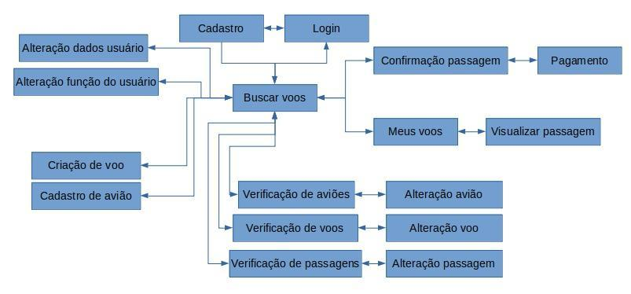

* 1. **I_Login**

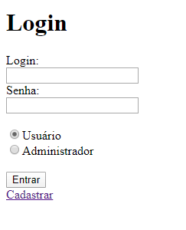

**Informações críticas da interface**

* O campo Login e o campo Senha devem estar idênticos a algum usuário ou administrador cadastrado no banco de dados
* O Usuário ou Administrador devem escolher a opção a qual desejam logar.

* 1. **IE_ Login**

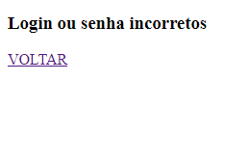

**Informações críticas da interface**

* Caso os dados não estejam de acordo com o banco de dados, é exibida uma mensagem de aviso.
  1. **I_ HomeADM**

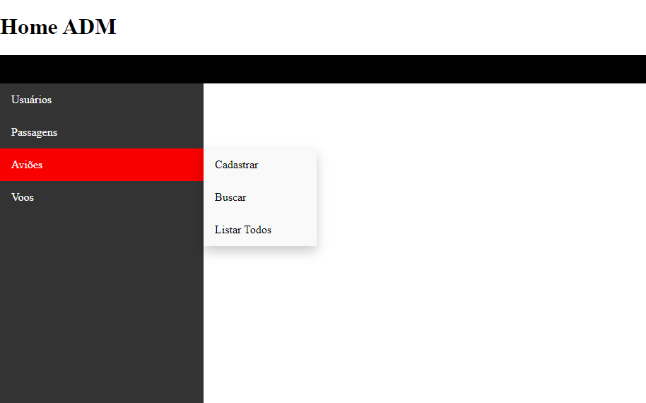

**Informações críticas da interface**

* Mostra opções de “Cadastrar”, “Buscar” e “Listar Todos” para Usuário, Passagens, Aviões e Vôos.
  1. **I_CadastroAviao**

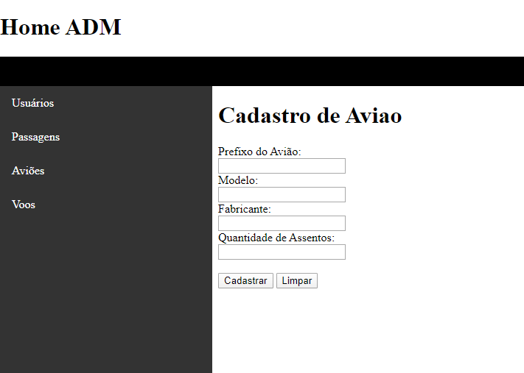

**Informações críticas da interface**

* O campo quantidade de Assentos deve ser numérico.
  1. **IS_CadastroAviao**

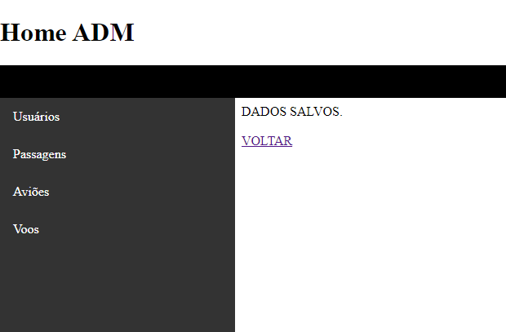

**IE_CadastroAviao**

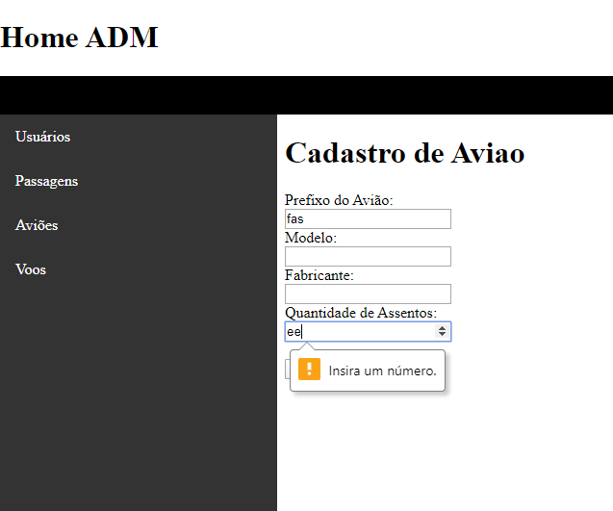**Informações críticas da interface**

* Caso o seja digitado caracteres no campo “Quantidade de Assentos” um aviso é mostrado.

## I_BuscaAviao

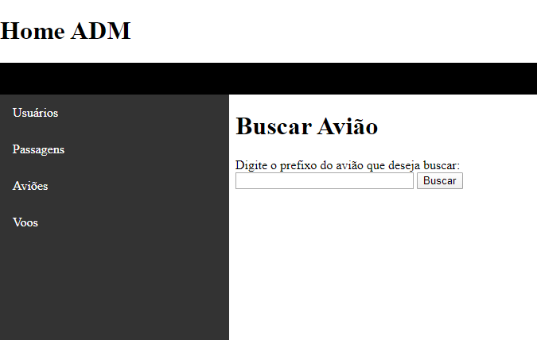

**Informações críticas da interface**

* O campo de busca deve conter o prefixo de um avião previamente cadastrado.

## IE_BuscaAviao

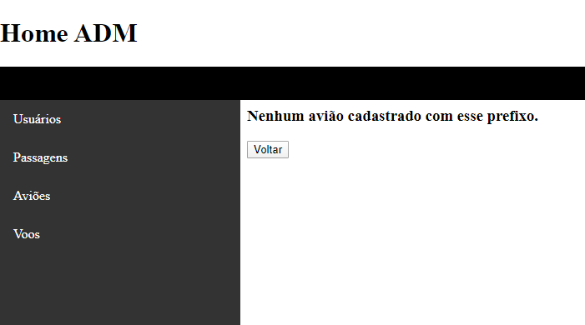

**Informações críticas da interface**

* Caso o prefixo digitado não esteja cadastrado no banco de dados, exibe um aviso.

## I_ListarAviao

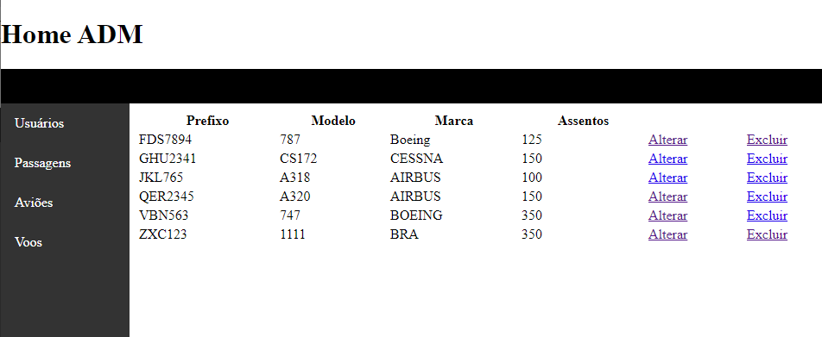

## I_AlterarAviao

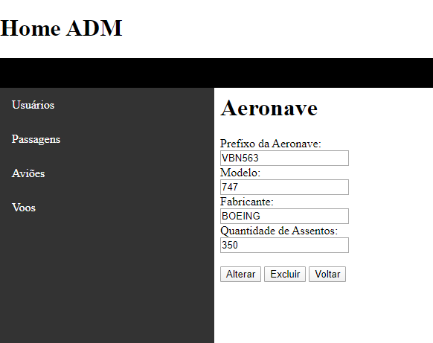

**Informações críticas da interface**

* O campo prefixo não pode ser alterado.
* Campo Quantidade de Assentos precisa ser numérico.

## IE_AlterarAviao

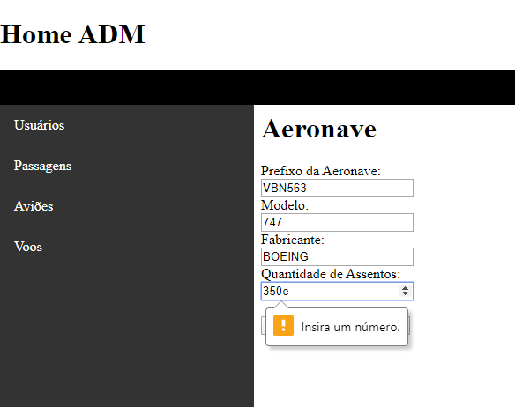

**Informações críticas da interface**

* Caso o campo Quantidade de Assentos possua letras, é mostrado um aviso.

## IS_AlterarAviao

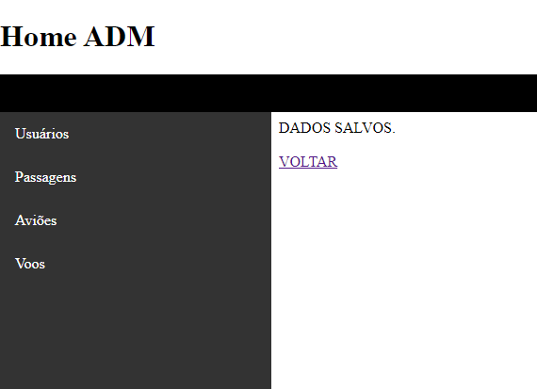

**Informações críticas da interface**

* Caso o campo Quantidade de Assentos possua letras, é mostrado um aviso.

## IS_ExcluirAviao

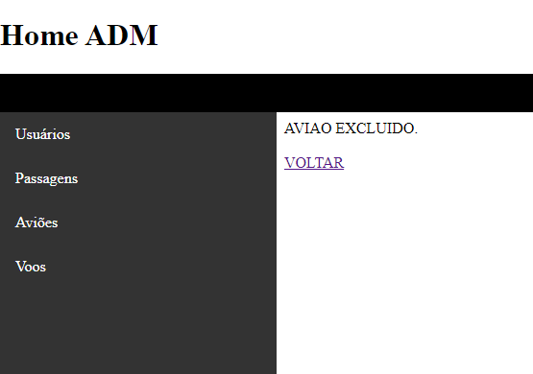

**Informações críticas da interface**

* Essa tela é acessada caso o botão Excluir seja clicado na tela I_AlterarAviao ou I_ListarAviao.

## I_CadastrarPassagem

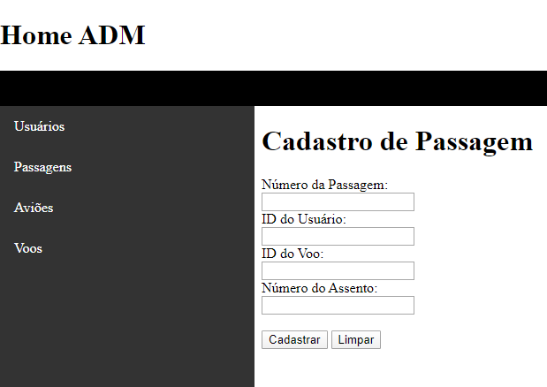

**Informações críticas da interface**

* Todos campos são numéricos.
* O campo ID do Usuário deve referenciar a um usuário já cadastrado no banco de dados.
* O campo ID do Voo deve referenciar a um Voo já cadastrado no banco de dados.

## IS_CadastrarPassagem

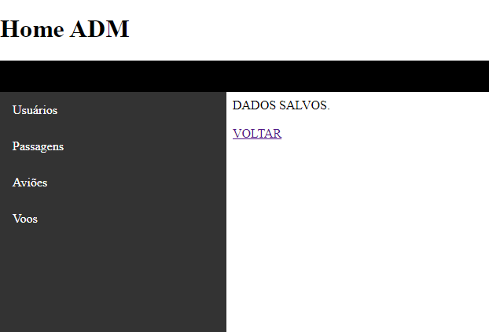

## IE_CadastrarPassagem

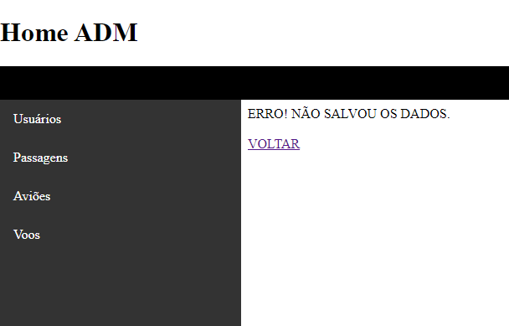

**Informações críticas da interface**

* Caso algum dos campos não esteja em conformidade com o banco de dados, exibe a mensagem de erro.

## I_ListarPassagem

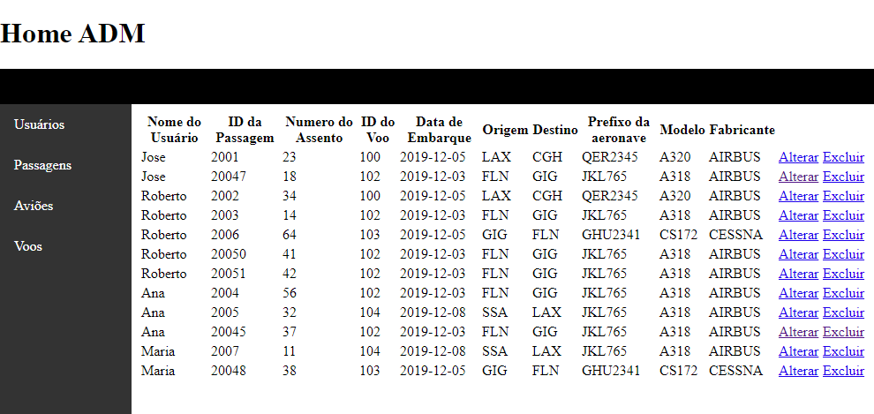

## I_BuscarPassagem

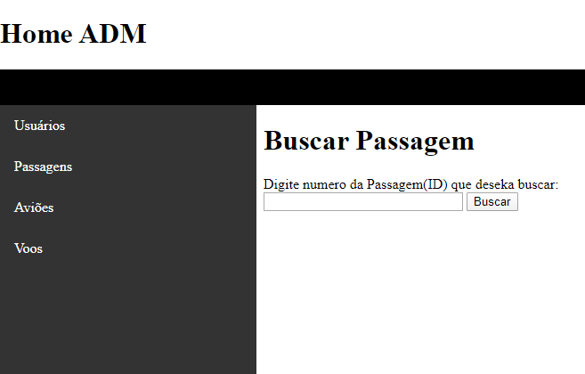

**Informações críticas da interface**

* A ID digitada precisa estar cadastrada no banco para mostrar o resultado

## IE_BuscarPassagem

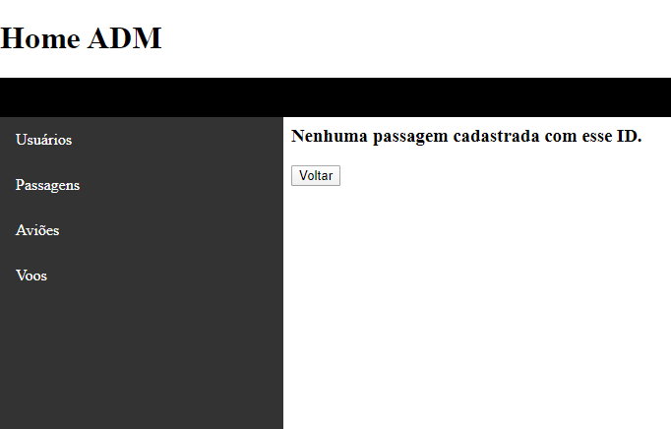

**Informações críticas da interface**

* Caso a ID digitada não esteja no banco de dados, é mostrada a mensagem acima.

## I_AlterarPassagem

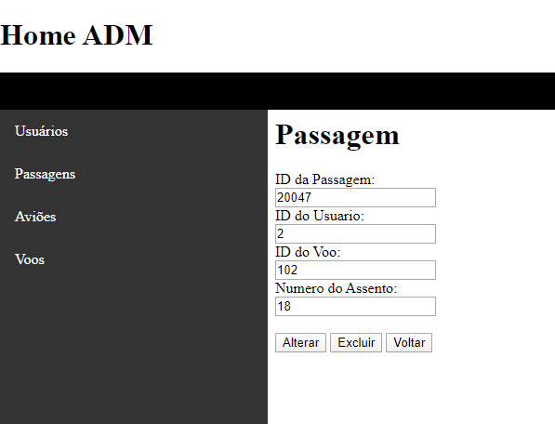

**Informações críticas da interface**

* Todos campos são numéricos.
* O campo ID da Passagem não pode ser alterado.
* O campo ID do Usuário deve referenciar a um usuário já cadastrado no banco de dados.
* O campo ID do Voo deve referenciar a um Voo já cadastrado no banco de dados.
* A interface pode ser acessada através da I_BuscaPassagem ou da I_ListaPassagem.

## IS_AlterarPassagem

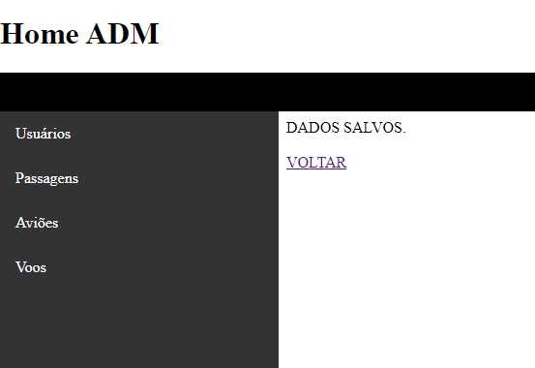

## IE_AlterarPassagem

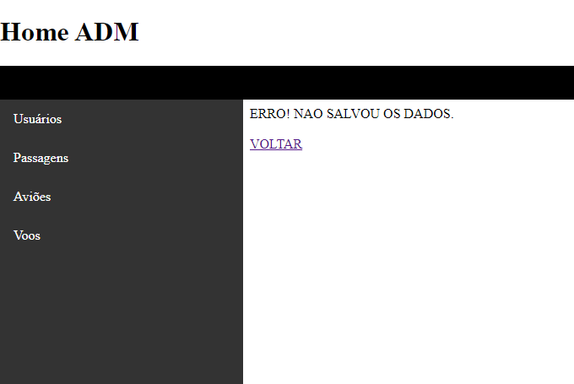

**Informações críticas da interface**

* Caso algum dos campos não esteja em conformidade com o banco de dados, a mensagem de erro é apresentada.

## IS_ExcluirPassagem

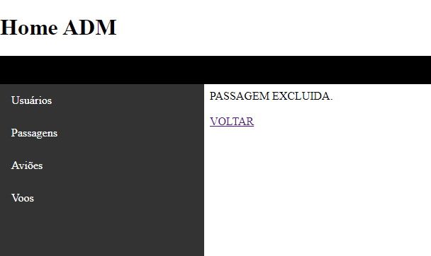

**Informações críticas da interface**

* A interface pode ser acessada através da I_BuscaPassagem ou da I_ListaPassagem.